花蓮縣忠孝國小環境教育推廣小組會議記錄（一）
一、時間：104年9月11日上午12:40~13:30
二、地點：圖書室
三、出席人員：環境教育推動小組（行政人員及學年主任）
四、主席：許傳德 校長 紀錄：洪麗淑
五、主席宣佈開會
六、報告事項：
主席報告
1.本學期應加強校園內環境的整潔和廁所的清潔。
2.各班教室及校園專欄請各位老師用心佈置，維持環境的美觀。
體衛組長洪麗淑：本學期預計持續實施工作如下：
- 本學期安排了環境教育的教學活動，請老師依照所擬的教案實施教學，協助環境教育的推行。
- 資源回收請依規定做好分類，以免增加環保小尖兵的工作量。
- 持續加強各班整潔區域，包含室內室外的打掃及考核。
- 掌握各班環境打掃及維護情形。
- 持續推動使用自備環保茶杯及餐具措施。
- 學校學生噪音管制工作持續進行。（訓育組，輕聲細語專案）
- 節約能源宣導工作持續進行
8.向全校教師持續宣導環境教育融入各科教學
12.持續設置環境教育宣導專欄由體衛組負責維護
13.愛護公物減少資源浪費，持續宣導
14.校園持續禁菸宣導
總務主任許博凱：
1.走廊上的飲水機裝設定時器夜間關閉以節省用電。
2.為配合節能減碳政策，圖書室大型冷氣勿擅自開啟，須達一
定標準（28℃）由總務處事務組長啟動。
3.教室內電燈及電扇該用則用，該省則省，勿任意浪費。下課
及放學後應隨手關燈及拔掉插頭。
七、提案討論：無
八、臨時動議：無
九、散會
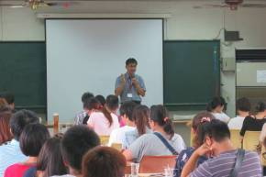

花蓮縣忠孝國小環境教育推廣小組會議記錄（二）
一、時間：105年2月26日 上午8:00~8:30
二、地點：圖書室
三、出席人員：環境教育推動小組（行政人員及學年主任）
四、主席：許傳德 校長 紀錄：洪麗淑
五、主席宣佈開會
六、報告事項：
主席：今日主要是討論未來新的學年度如何繼續推動環境教育工作，請大家提出寶貴意見。
學務主任余旻諺：感謝各處室的配合，使環境教育工作的推動能順利進行。本學期的校外教學及畢業旅行，期盼各學年在辦理時能融入環境教育的內涵，使戶外教學更有意義。
體衛組長洪麗淑：本學期預計持續實施工作如下：
1.落實資源回收、垃圾減量工作。
2.依實施計劃、工作進度，負責聯繫、協調各處室及相關老師，確
實徹底執行。
3.持續推動使用自備環保茶杯及餐具措施。
4.辦理綠色學校推展工作事宜。
5.節約能源宣導工作持續進行。
6.全校教師持續宣導環境教育融入各科教學。
7.持續設置環境教育宣導專欄。
8.環保標章綠色採購事宜建請總務能持續追蹤辦理。
9.紙張重複使用持續宣導。
主席報告：感謝洪老師的報告，也請大家能全力配合實施，培養學生環境教育正確的觀念，並落實在每日的生活上。
總務主任程 立：辦公室節能方面請大家要切實遵守：
1.採購環保標章之辦公事務機器。
2.辦公事務機器節能：下班或長時間不用時關閉電源，節約待機所耗電力。
3.圖書室冷氣於10點後或室溫30℃以上始得開啟，溫度設定28度，並搭
配電扇使用。
4.辦公室燈光開啟以人員需求為主，無人員在內時關閉燈光、電腦、電器等
電源。
5.辦公室開關張貼定位貼紙
6.檔案室及電腦教室使用除濕機加裝定時開關
7.幼兒園請定期清洗冷氣機濾網，減少耗電。
事務組長魏慧玲：在教室節能方面請遵守下列規定事項：
(1)總務處會籌措經費更換裝設T5燈管
(2)午餐、午睡時間確實關燈。
(3)教室開關張貼定位貼紙
(4)天氣晴朗光線充足時，減少或不開電燈。
(5)教室張貼節能貼紙
(6)教室內未使用到的空間，應隨手關燈省電
(7)各班節能安全長巡查各教室督促關燈省電。
主席報告：感謝相關同仁報告，希望全校均能推廣實施，同仁能全力配合實施。
七、提案討論：無
八、臨時動議：無
九、散會
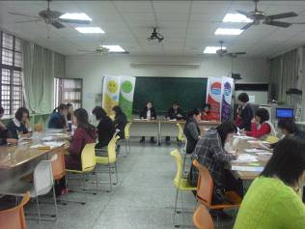

花蓮縣忠孝國小校園空氣品質教育宣導規劃辦理成果報告
辦理學校 | 花蓮縣花蓮市忠孝國小
聯絡人 | 洪麗淑 |  | E-mail | lisue103@yahoo.com.tw
聯絡電話 | （03）8351218*213 |  | 地址 | 花蓮市中華路298號
一、推動計畫成果照片
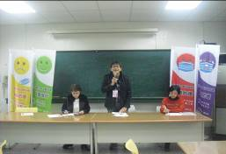 |  | 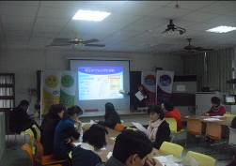
許傳徳校長與旗幟合照 |  | 將空氣品質宣導納入教師進修
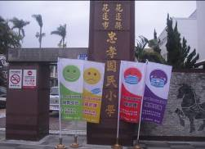 |  | 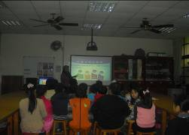
旗幟與校名合照 |  | 敏感性族群學生健康指導
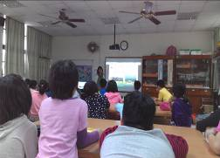 |  | 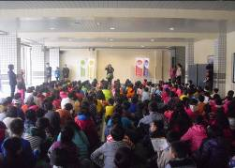
進行空氣品質課程教學 |  | 辦理教育宣導活動
二、成果報告補充資料 (整體執行成果說明及檢討與建議)
1. 本校執行校園空氣品質警示措施，以及宣導相對應之防護措施：空氣品質
旗幟、校園廣播。
2. 每日早晨8:00及中午12:00主動上網查詢之空氣品質預報資訊及預為因
應。
3. 校護提供敏感性族群學生名單(如氣喘、慢性呼吸道疾病、血管疾病及過
敏性體質等)，體衛組長針對敏感性族群學生以空氣污染之自我防護進行
健康指導，以及對體育老師說明應適時調整授課內容及運動強度。
4. 於校園公佈欄張貼校園空氣品質宣導海報及文宣品。
5. 以多元方式強化教育宣導：
（1）體衛組長於休業式時辦理全校宣導活動。（105.1.20）
（2）請中高年級自然與生活科技老師融入課程教學（105.1.14~1.19）。
（3）體衛組長於週三教師進修時間對全校老師進行宣導。（105.1.6）
（4）體衛組長針對敏感性族群學生提供宣導單給家長。

